МІНІСТЕРСТВО ОСВІТИ І НАУКИ УКРАЇНИ

Національний технічний університет

«Харківський політехнічний інститут»

Кафедра «Динаміка та міцність машин»

**Звіт до лабороторної роботи №7**

з дисципліни «Основи веб технологій»

Тема: «ДОБАВЛЕНИЕ ИЗОБРАЖЕНИЙ И АНИМАЦИИ,

СОЗДАНИЕ ТАБЛИЦ В CSS. »

Виконав студент групи ІКМ-220Б

Пономаренко Олексій Валерійович

Перевірив викладач

Місюра Сергій Юрійович

Харків 2022

**Цель:** научиться использовать графические изображения с

использованием CSS; добавлять анимацию; приобрести навыки создания

таблиц различных структур с помощью таблиц стилей. **Заданиe:** 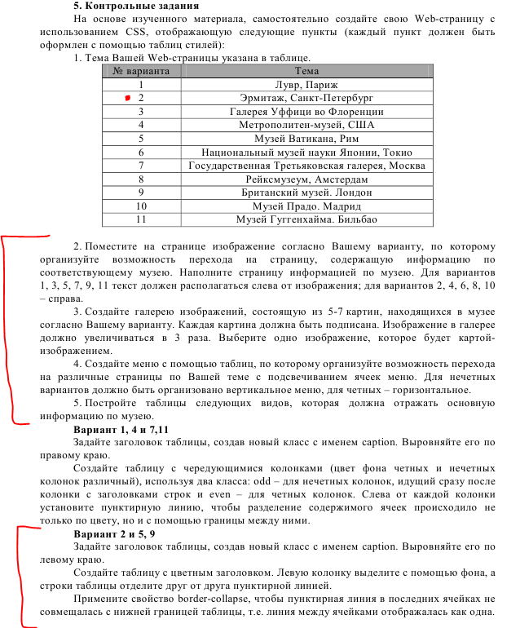

**Процесс выполнения работы:** Написал простой код на html, css, js получилось вот так (рис. 1-3).

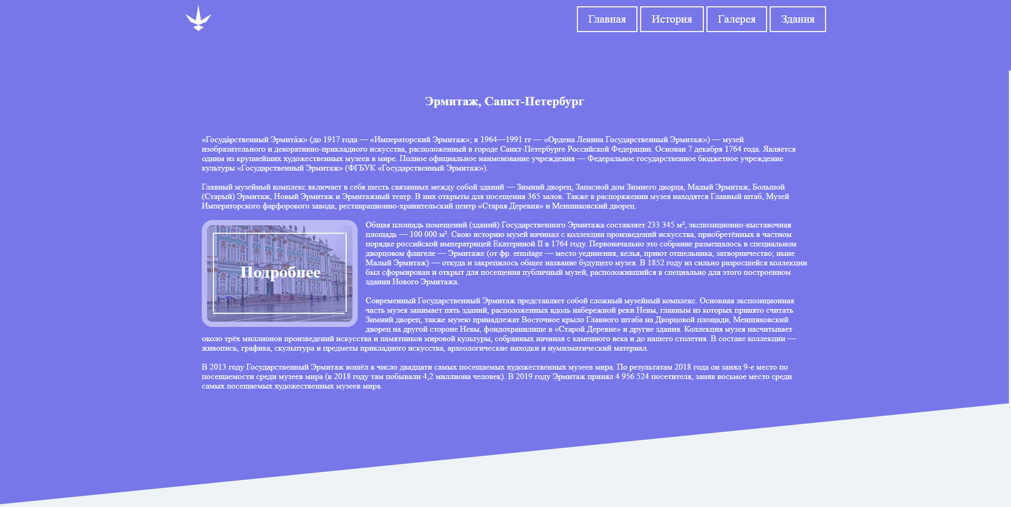

Рисунок 1 – результат

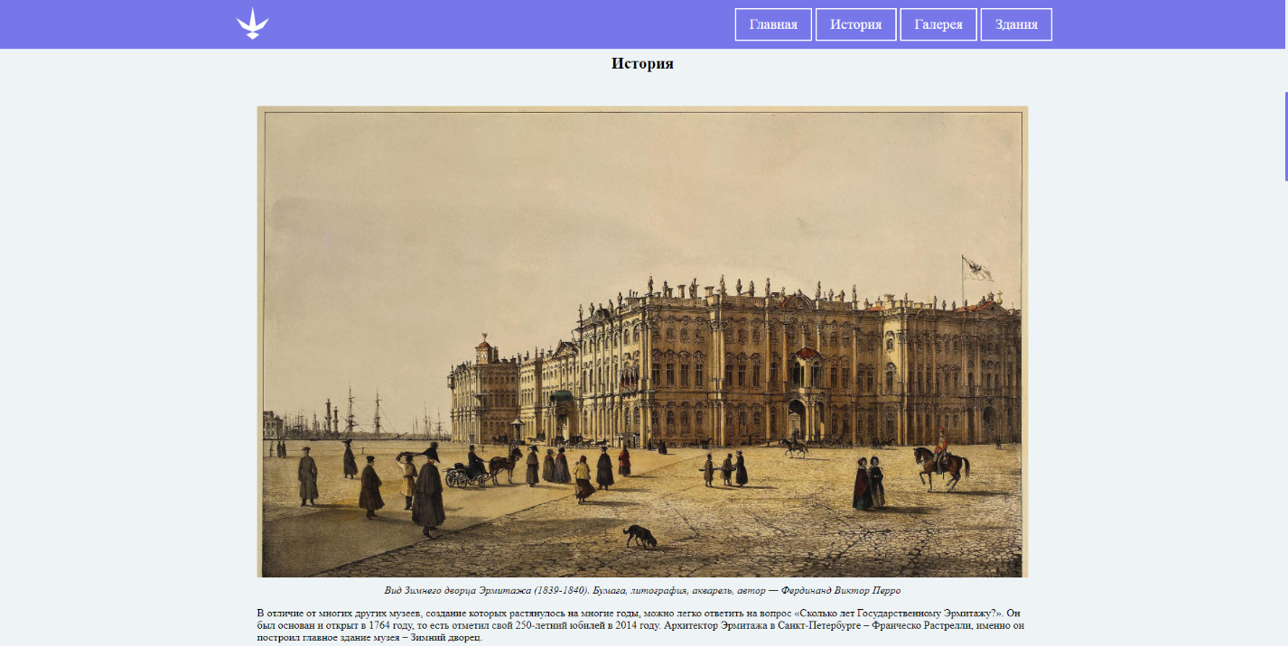

Рисунок 2 - результат

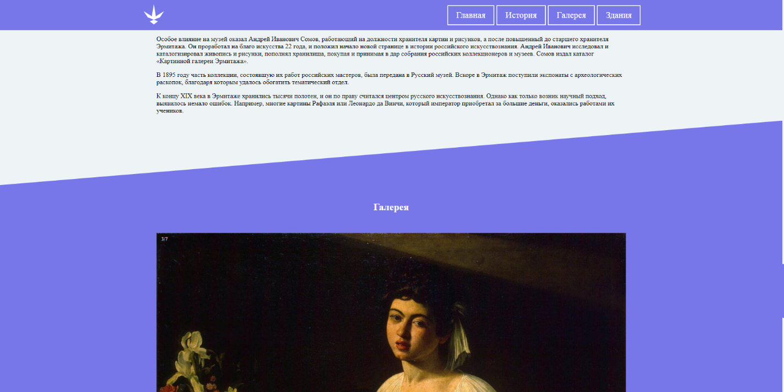

Рисунок 3 - результат

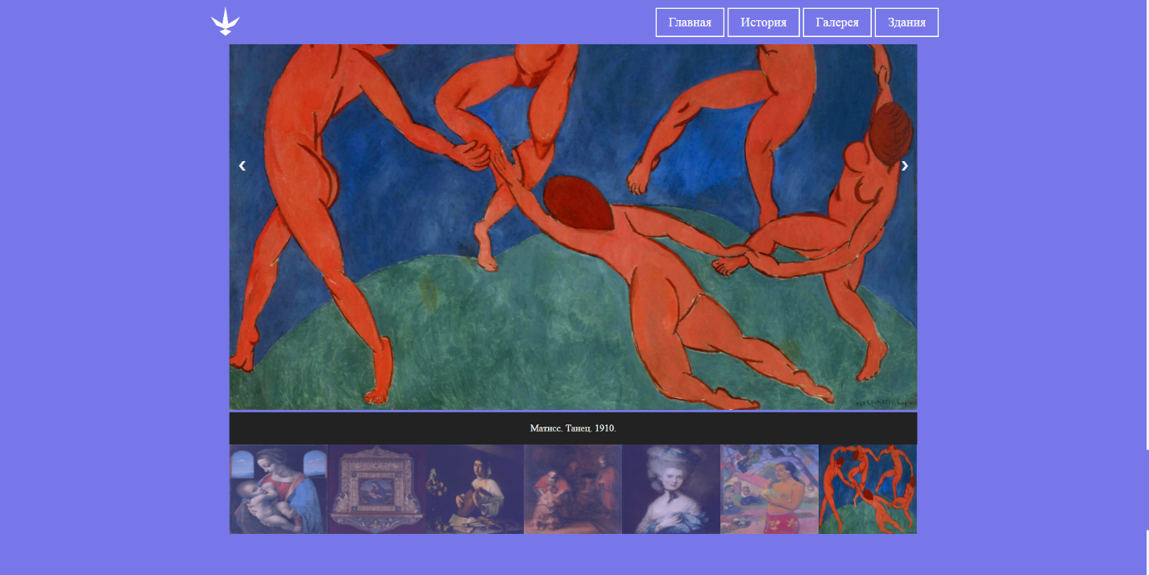

Рисунок 4 - результат

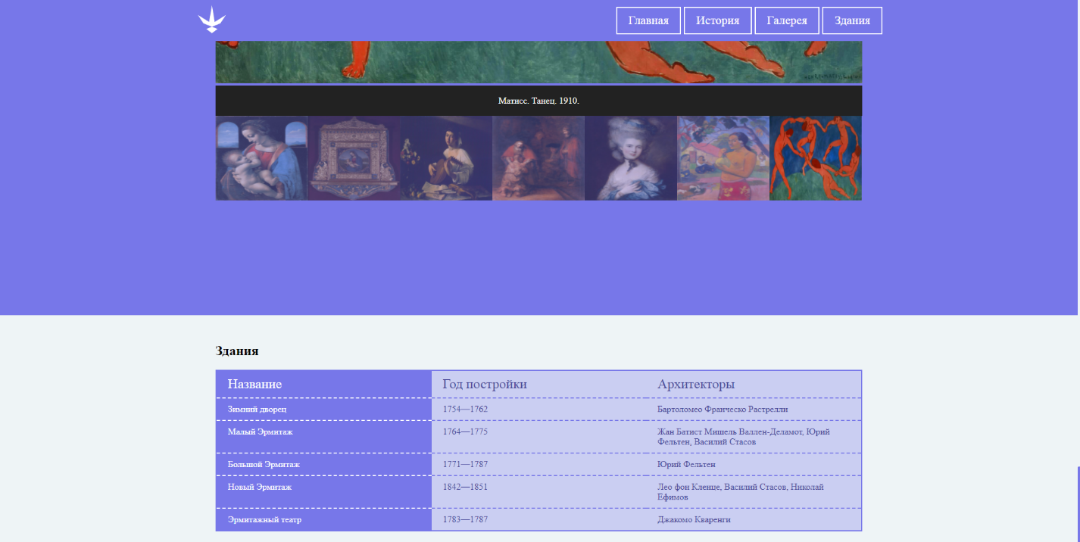

Рисунок 5 - результат

**Выводы:** Я научился использовать графические изображения с

использованием CSS; добавлять анимацию; приобрел навыки создания

таблиц различных структур с помощью таблиц стилей.